**Министерство образования Иркутской области**

Государственное бюджетное профессиональное

образовательное учреждение Иркутской области

«Иркутский авиационный техникум»

(ГБПОУИО «ИАТ»)

|  |  |
| --- | --- |
| КР.09.02.03.19.162.26.ПЗ |  |

ИНФОРМАЦИОННАЯ СИСТЕМА

«Автосалон»

|  |  |  |
| --- | --- | --- |
| Руководитель: | ____________________________________________  (подпись, дата) | (М.А. Кудрявцева) |
| Студент: | ____________________________________________  (подпись, дата) | (А.А. Чожобаева) |

Иркутск 2019

**Содержание**

Введение 3

1 Обзор существующих аналогов ИС 4

2 Анализ программных продуктов, используемых при разработке ИC 5

3 Описание предметной области ИС 6

4 Техническое задание 7

5 Проектирование ИС 8

5.1 Структурная схема ИС 8

5.2 Функциональная схема ИС 8

5.3 Проектирование базы данных ИС 8

6 Разработка ИС 9

6.1 Разработка интерфейса ИС 9

6.2 Разработка базы данных ИС 9

6.3 Разработка ИС 9

7 Технологическая документация ИС 10

7.1 Руководство пользователя ИС 10

Заключение 11

Список используемых источников 12

Приложение A Техническое задание 13

# Введение

[Автосалон](https://ru.wikipedia.org/w/index.php?title=%D0%90%D0%B2%D1%82%D0%BE%D1%81%D0%B0%D0%BB%D0%BE%D0%BD_(%D0%BC%D0%B0%D0%B3%D0%B0%D0%B7%D0%B8%D0%BD)&action=edit&redlink=1) – совместный (авторизованный) филиал [автозавода](https://ru.wikipedia.org/wiki/%D0%90%D0%B2%D1%82%D0%BE%D0%B7%D0%B0%D0%B2%D0%BE%D0%B4) и [банка](https://ru.wikipedia.org/wiki/%D0%91%D0%B0%D0%BD%D0%BA) по оформлению [потребительских ссуд](https://ru.wikipedia.org/wiki/%D0%9F%D0%BE%D1%82%D1%80%D0%B5%D0%B1%D0%B8%D1%82%D0%B5%D0%BB%D1%8C%D1%81%D0%BA%D0%B0%D1%8F_%D1%81%D1%81%D1%83%D0%B4%D0%B0) и продаже (чаще легковых) автомобилей в кредит.

Использовать данную систему будут сотрудники автосалона включающую в себя данные о сотрудниках, каталог автомобилей которые необходимые для работы автосалона.

Целью курсового проекта является разработка информационной системы «Автосалон», предназначена для хранения информации об ассортименте, сотрудниках.

В процессе курсового проектирования необходимо решить следующие задачи:

* Собрать материал;
* Исследовать предметную область «Автосалон»;
* Разработать техническое задание;
* Выполнить проектирование информационной системы.

1. **Обзор существующих аналогов ИС**

В настоящее время уже существуют автоматизированные информационные системы для автосалона, для ознакомления с похожими системами было выбрано приложения.

Приложение DEYEN MEDIC (рисунок 1).

Рисунок 1 -

1. **Анализ программных продуктов, используемых при разработке ИC**

Для разработки информационной системы можно использовать следующие программные продукты: MySQL, HTML, PHPmyAdmin, Notepad++, браузер.

SQL («язык структурированных запросов») – декларативный язык программирования, применяемый для создания, модификации и управления данными в реляционной базе данных, управляемой соответствующей системой управления базами данных.

HTML (HyperText Markup Language) – язык разметки (маркировки) гипертекста. Язык разметки дает браузеру необходимые инструкции о том, как отображать тексты и другие элементы страницы на мониторе. Язык HTML интерпретируется браузерами и отображается в виде документа, в удобной для человека форме.

PHP – скриптовый язык общего назначения, интенсивно применяемый для разработки веб-приложений. В настоящее время поддерживается подавляющим большинством хостинг-провайдеров и является одним из лидеров среди языков, применяющихся для создания динамических веб-сайтов.

Notepad++ – свободный текстовый редактор с открытым исходным кодом для Windows с подсветкой синтаксиса большого количества языков программирования и разметки, а также языков описания аппаратуры VHDL и Verilog.

Bootstrap - свободный набор инструментов для создания сайтов и веб-приложений. Включает в себя HTML- и CSS-шаблоны оформления для типографики, веб-форм, кнопок, меток, блоков навигации и прочих компонентов веб-интерфейса, включая JavaScript-расширения.

[Браузер](https://ru.wikipedia.org/w/index.php?title=%D0%91%D1%80%D0%B0%CC%81%D1%83%D0%B7%D0%B5%D1%80&action=edit&redlink=1), или веб– [прикладное программное обеспечение](https://ru.wikipedia.org/wiki/%D0%9F%D1%80%D0%B8%D0%BA%D0%BB%D0%B0%D0%B4%D0%BD%D0%BE%D0%B5_%D0%BF%D1%80%D0%BE%D0%B3%D1%80%D0%B0%D0%BC%D0%BC%D0%BD%D0%BE%D0%B5_%D0%BE%D0%B1%D0%B5%D1%81%D0%BF%D0%B5%D1%87%D0%B5%D0%BD%D0%B8%D0%B5) для просмотра [веб-страниц](https://ru.wikipedia.org/wiki/%D0%92%D0%B5%D0%B1-%D1%81%D1%82%D1%80%D0%B0%D0%BD%D0%B8%D1%86%D0%B0), содержания [веб-документов](https://ru.wikipedia.org/wiki/%D0%92%D0%B5%D0%B1-%D0%B4%D0%BE%D0%BA%D1%83%D0%BC%D0%B5%D0%BD%D1%82), [компьютерных файлов](https://ru.wikipedia.org/wiki/%D0%9A%D0%BE%D0%BC%D0%BF%D1%8C%D1%8E%D1%82%D0%B5%D1%80%D0%BD%D1%8B%D0%B9_%D1%84%D0%B0%D0%B9%D0%BB) и их [каталогов](https://ru.wikipedia.org/wiki/%D0%9A%D0%B0%D1%82%D0%B0%D0%BB%D0%BE%D0%B3_(%D1%84%D0%B0%D0%B9%D0%BB%D0%BE%D0%B2%D0%B0%D1%8F_%D1%81%D0%B8%D1%81%D1%82%D0%B5%D0%BC%D0%B0)); управления [веб-приложениями](https://ru.wikipedia.org/wiki/%D0%92%D0%B5%D0%B1-%D0%BF%D1%80%D0%B8%D0%BB%D0%BE%D0%B6%D0%B5%D0%BD%D0%B8%D0%B5); а также для решения других задач.

1. **Описание предметной области ИС**

[Автосалон](https://ru.wikipedia.org/w/index.php?title=%D0%90%D0%B2%D1%82%D0%BE%D1%81%D0%B0%D0%BB%D0%BE%D0%BD_(%D0%BC%D0%B0%D0%B3%D0%B0%D0%B7%D0%B8%D0%BD)&action=edit&redlink=1) – совместный (авторизованный) филиал [автозавода](https://ru.wikipedia.org/wiki/%D0%90%D0%B2%D1%82%D0%BE%D0%B7%D0%B0%D0%B2%D0%BE%D0%B4) и [банка](https://ru.wikipedia.org/wiki/%D0%91%D0%B0%D0%BD%D0%BA) по оформлению [потребительских ссуд](https://ru.wikipedia.org/wiki/%D0%9F%D0%BE%D1%82%D1%80%D0%B5%D0%B1%D0%B8%D1%82%D0%B5%D0%BB%D1%8C%D1%81%D0%BA%D0%B0%D1%8F_%D1%81%D1%81%D1%83%D0%B4%D0%B0) и продаже (чаще легковых) автомобилей в кредит.

Информационная система автосалона предназначена для продажи автомобилей.

Для ведения учета в автосалоне, потребуются исходные данные такие как марка автомобиля, модель, год, цена, объём двигателя. Все эти данные вносятся в базу данных.

1. **Техническое задание**

В начале разработки создавалась техническое задание, в котором указывались основные требования.

Для создания технического задания использовался стандарт ГОСТ 19.

Согласно ГОСТ 19 техническое задание должно включать следующие разделы:

Введение.

1. Основание для разработки.

2. Назначение разработки.

3 Требования к программе или программному изделию.

3.1. Требования к функциональным характеристикам.

3.2. Требования к надежности.

3.3. Требования к составу и параметрам технических средств.

3.4. Требования к информационной и программной совместимости.

3.5. Требования к транспортировке и хранению.

4. Требования к программной документации.

5. Технико-экономические показатели.

Техническое задание на разработку информационной системы представлено в Приложение А.

1. **Проектирование ИС**

**5.1 Структурная схема ИС**

**5.2 Функциональная схема ИС**

**5.3 Проектирование базы данных ИС**

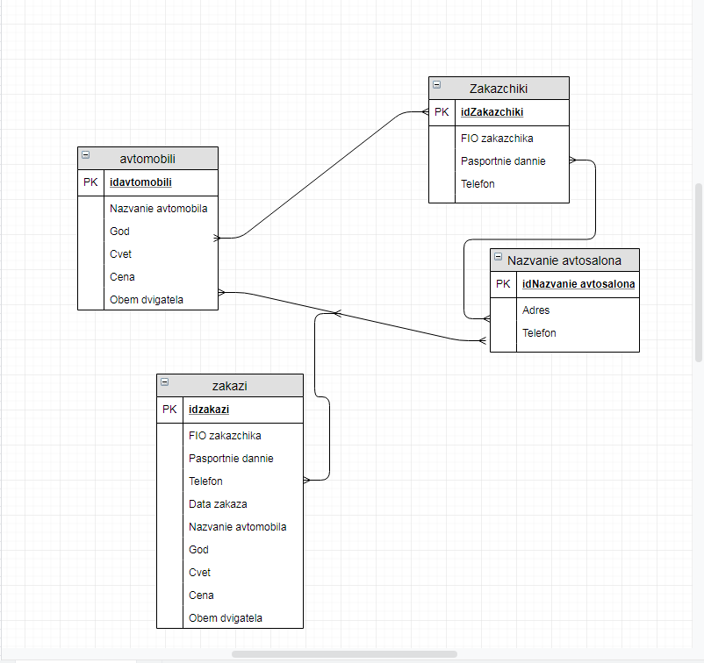

1. **Разработка ИС**

**6.1 Разработка интерфейса ИС**

**6.2 Разработка базы данных ИС**

**6.3 Разработка ИС**

**7 Технологическая документация ИС**

**7.1 Руководство пользователя ИС**

**7.1.1 Общие сведения о программном продукте**

Программа «Автосалон» позволяет выбирать, добавлять автомобили. Исходные данные можно вводить с клавиатуры, а также из внешнего файла. Результат можно сохранить во внешний текстовый файл.

Предполагается что программа будет использоваться для выбора автомобиля и заказа его.

**7.1.2 Описание установки**

Разработанная информационная система не требует установки.

**7.1.3 Описание запуска**

Чтобы запустить программу требуется открыть файл «AvtosSalon.exe».

**7.1.4 Инструкция по работе**

При загрузке программы «AvtosSalon» на экране появится окно. Это окно будет иметь вид, представленный на Рис.

При нажатии на кнопку «Каталог автомобилей» выходят все марки автомобилей с их описанием, когда нажимаем на кнопку заказать, переходит на другую форму, где идет оформление заказа, после ввода данных, нажимаем кнопку оформить. После того, как мы нажали кнопку оформить на экране появляется форма подтверждения заказа, после подтверждения заказ будет оформлен.

**7.1.5 Сообщения пользователю**

Если не находит БД появляется уведомление, что БД не найдена. Поиск по машине, если не найдена машина, то появляется уведомление об этом.

Заключение

В ходе курсового проекта было рассмотрено множество аналогичных программных продуктов.

Список используемых источников

Приложение A Техническое задание

Министерство образования Иркутской области

Государственное бюджетное профессиональное

образовательное учреждение Иркутской области

«Иркутский авиационный техникум»

(ГБПОУИО «ИАТ»)

|  |  |
| --- | --- |
|  |  |

ТЕХНИЧЕСКОЕ ЗАДАНИЕ

ИНФОРМАЦИОННАЯ СИСТЕМА

«АВТОСАЛОН»

|  |  |
| --- | --- |
|  |  |
| Руководитель: | ____________________________________________ ()  (подпись, дата) |
| Студент: | ________________________________________________ (А.А.Чожобаева)  (подпись, дата) |

Иркутск 2019

**Введение**

Название программного продукта: «Автосалон».

Работа выполняется в рамках курсового проекта Информационная система «Автосалон».

Разрабатываемый программный продукт будет использоваться в Автосалоне.

**1 Основание для разработки**

Наименование работы: «Автосалон».

Заказчик: Преподаватели «ИАТ».

Исполнитель: студентка Иркутского Авиационного техникума, отделения ИКТ, группы ПКС-16-2, Чожобаева А.А.

**2 Назначение разработки**

Информационная система «Автосалон» предназначена для хранения информации об ассортименте, сотрудниках.

**3 Требования к программе или программному изделию**

**3.1 Требования к функциональным характеристикам**

Функции информационной системы:

1. Авторизация
2. Вывод информации о сотрудниках
3. Вывод информации списка заказов
4. Добавление, удаление и редактирование в каталоге автомобилей

**3.2 Требования к надежности**

Для обеспечения надежности необходимо проверять корректность получаемых данных. Входные данные поступают в виде значений c клавиатуры. Эти значения отображаются в отдельных полях таблицы.

**3.3 Требования к составу и параметрам технических средств**

Минимальные системные требования для сервера:

1. Процессор: Intel Pentium 4 2.0Ghz / AMD XP 2200+;
2. Оперативная память: 512 Мб;
3. Жёсткий диск: 150мб;

Минимальные системные требования для клиентского устройства:

1. Google Chrome, Yandex Browser.

**3.4 Требования к информационной и программной совместимости**

Операционная система: Windows, Lunix, MacOS.

Язык программирования – HTML, PHP, SQL, JavaScript.

**3.5 Требования к транспортировке и хранению**

Web-приложение транспортируется через Ethernet. Программная документация поставляется в электронном виде.

**4 Требования к программной документации**

Основным документам, регламентирующими разработку будущих программ, должны быть документы Единой Системы Программной Документации.

**5 Технико-экономические показатели**

Эффективность информационной системы определяется удобством использования для контроля и управления основными параметрами автосалона.

**6 Календарный план работ**

|  |  |  |  |  |  |
| --- | --- | --- | --- | --- | --- |
| **№**  **п/п** | **Содержание этапа или стадии**  **выполнения КП** | **Сроки выполнения** | | **Процент**  **КП** | **Форма**  **отчетности** |
| **Начало** | **Окончание** |
|  | Предпроектное исследование предметной области (тема, цели, задачи, область применения, описание предметной области) | 18.09.19 | 27.09.19 | 10% | План КП |
|  | Разработка технического задания. (Выбор архитектуры программного обеспечения, Выбор типа пользовательского интерфейса, Выбор языка и среды программирования) | 28.09.19 | 04.10.19 | 20% | ТЗ некоторые пункты пойдут в ПЗ |
|  | Проектирование программного обеспечения.  (Разработка структурной и функциональной схемы ПО) | 05.10.19 | 25.10.19 | 50% | Проект разработки, Глава в ПЗ |
|  | Разработка (программирование) и отладка модулей программы | 26.10.19 | 29.11.19 | 80% | Программный продукт,, Глава в ПЗ |
|  | Составление программной документации (Руководство пользователя, оформление ПЗ) | 30.12.19 | 11.12.19 | 100% | ПЗ и ПЧ |
|  | Защита КП | 12.12.19 – 16.12.19 | |  | |